POULET AU CURRY

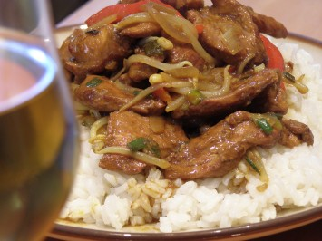

Ingrédients (pour 2-3 personnes) :
400-500 g de blanc de poulet
1 gros oignons
1 gousse d'ail
1 cs de curry en poudre
10 gouttes d'huile de sésame (facultatif)
Légumes (3 cives, ½ poivrons, 200 gr de soja, 1 carotte)
65 ml d’eau
Pour la sauce
1 cs de fécule
1 cc de sel
1 cs de curry
10 cl verre d’eau
Pour la marinade
1 cs de vin blanc
1 cc de fécule (Maïzena)
1 cs d'huile
1 cs de sauce de soja
Préparation
• Coupez le poulet en tranches égales et mélangez avec la marinade. Laissez reposer une heure.
• Préparez la sauce : Mélangez dans un bol, l'eau, la poudre de curry (augmentez la quantité selon le goût), la fécule de maïs et le sel.
Cuisson
• 1ère étape : Faites sauter les légumes, à feu vif. Ajoutez 1/4 de tasses d'eau (65ml), couvrir trois minutes environ et mettre de côté.
• 2 ème étape : Chauffez le wok à feu vif, ajoutez de l'huile neutre, la gousse d'ail, versez une cuillère à soupe de poudre de curry dans l'huile, ajoutez les oignons puis les morceaux de poulet en les retournant (4 à 5 minutes environ). Couvrir, ajoutez la sauce, l’huile de sésame, les légumes, laissez frétiller deux minutes.
• Servir avec du riz blanc.

